**图 书 推 荐**

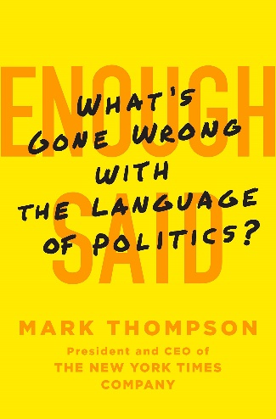**中文书名****：《皆为戏言：新媒体时代的说话指南》**

**英文书名：ENOUGH SAID: WHAT’S GONE WRONG WITH THE LANGUAGE OF POLITICS?**

**作 者：Mark Thompson**

**出 版 社：St. Martin’s Press**

**代理公司：PFD/ANA/Lauren Li**

**页 数：352页**

**出版时间：2016年9月**

**代理地区：中国大陆、台湾地区**

**审读资料：电子稿**

**类 型：大众社科**

**版权已授：2018年授权浙江大学出版社，版权已回归。**

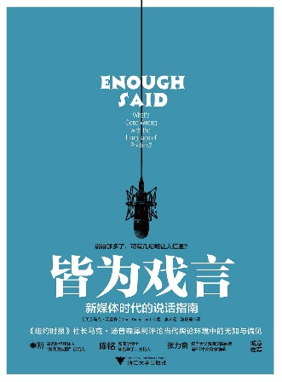**中简本出版记录**

**书 名：《皆为戏言：新媒体时代的说话指南》**

**作 者：[英]马克•汤普森**

**出版社：浙江大学出版社**

**译 者：李文远 / 魏瑞莉**

**出版年：2018年1月**

**页 数：304页**

**定 价：52元**

**装 帧：平装**

**内容简介：**

从亚里士多德到特朗普，从公民大会到推特、微博，文明在已肉眼可见的方式更迭着。如今这个24小时全天候新闻的时代，人们每天接受海量的信息，在虚拟世界中获得了极大的自由，似乎每个人都可以对任何事件发表自己的意见。在此之前，我们从未得到如此大量的信息和机会，能够积极参与并推动重大社会议程。然而数字革命并不像被预言的一样完美和光鲜，作者认为当下的媒体环境充满了无知、偏见、异化、冷漠，在研究这一现象时，作者将“公共言论”作为解读的核心。

公众言论是个熟悉却遥远的名词，无论你是公众人物还是普通民众，无论是在虚拟网络中还是面对万人观众，每个人都能够发表言论，这时候人们就需要找到合适的言辞来表达自己。当修辞变得毫无新意，当真相与谎言模糊不清，人们对媒体的渐渐失去兴趣甚至信任，作者结合数十年的媒体经验，进行了极其重要而又技艺高超的“语言”诊断，指出我们应该停止哪些做法，开始哪些行动，才能继续向前。

**作者简介：**

**马克·汤普森（Mark Thompson），**《纽约时报》社长兼首席执行官，曾任英国广播公司（BBC）总裁。在《福布斯》评选出的“世界最有权势的人”榜单中，汤普森曾位列第65位。

汤普森于1957年出生于英国伦敦，毕业于牛津大学。1979年他加入BBC，2004年出任BBC总裁，是BBC自1970年以来任职最长的一届总裁。2012年，出任《纽约时报》社长兼首席执行官。

纵观他的职业生涯，可以发现他是一个能力出众、手段强硬，与新媒体接轨比较快的媒体从业者。在担任总裁期间，他带领BBC攻克了很多难关，其中包括默多克传媒帝国对它的攻击，以及英国政府冻结其资金来源的威胁。他还推出了iplayer服务，使公众能够免费观看错过的电视节目。《纽约时报》选择汤普森出任CEO的原因正是希望依靠汤普森来恢复销售额的增长，并加速《纽约时报》向新媒体领域的转变。

2012年秋天，汤普森在剑桥大学针对公共言论、政治以及修辞学开办了一系列讲座，这成为了本书的灵感来源

**媒体评价：**

“汤普森的作品中每一页都有高深见解，他的书同时兼具多种功能，是一个典型的实地调查、历史探寻、事后分析、实用手册和警示故事。”

——《出版商周刊》（星级评论）（*Publishers Weekly*）

“尖锐的曝光……颇有乔治·奥威尔的遗风。”——《柯克斯书评》（*Kirkus Reviews*）

“从亚里士多德和伯里克利到特朗普和‘推特治国’，马克·汤普森精于此道，身处自由与民主的意识形态中，他将政治修辞视为一门民主的艺术。当今政治深受斡旋、粗鄙和‘真实’的毒害，本书内容生动，言语犀利，是我们急需的解毒剂。”

——迈克尔·桑德尔（*Michael Sandel*），《纽约时报》畅销书《正义与金钱买不到的东西》（*Justice and What Money Can't Buy*）的作者

“我们公民话语体系中缺乏许多品质，都在《皆为戏言》中一一展示。本书深思熟虑、精辟而明智，充分考虑各种相互对立的观点，不畏艰辛，详实地记录着历史。读这本书，我们会柑橘到，无论机会多么渺茫，我们都会赢得那一丝希望。”

——《华盛顿邮报》（*The Washington Post*）

“马克·汤普森精辟地分析了我们民主的公共语言，虽然我们的民众往往是沉默寡言的。《皆为戏言》揭露了我们不真实的、割裂的社会，揭露了滔滔不绝的‘仇恨、疯狂、口是心非’。一场反革命正在酝酿，而汤普森能够准确找出其道德根源，令人惊讶和振奋。”

——哈罗德·埃文斯（Harold Evans），《美国世纪》（*The American Century*）的作者

“重要的作品，优雅的辩论。”——《卫报》（*The Guardian*）

**《皆为戏言：新媒体时代的说话指南》**

**目录**

第一章 无以言表

民怨载道

忘记了事物的本原

第二章 油腔滑调

亚里士多德与公共言论

两种困境

第三章 又来这一套

共识时代

不和谐之处

又来这一套

第四章 公关与反公关

好日子里的坏消息

小丑与秘密警察

第五章 这个谎言精怎么老对我撒谎？

难以理解的偏见

啸叫

第六章 狡辩

推特与推手

被排挤的中间派

第七章 失语后如何弥补？

语言的特定情况

鲜血与祖国

失去的平衡

第八章 销售金句

你所说的前十个字

一些重要结论

重要的不是你说了什么，而是他们听到了什么

一个关于判断的问题

第九章 付之一炬

严肃，理性，公平

意义的污染

第十章 论战

关于借口和语境

古老的谎言

不要以我的名义

第十一章 废除公共语言

痛点

良知修辞

言论自由的敌人

第十二章 保持冷静但就此打住

语言和信任

语言和机构

圆滑之道的学习

特朗普测试

后记与致谢

备注

**谢谢您的阅读！**

**请将反馈信息发至：李文浩（Lauren Li）**

安德鲁·纳伯格联合国际有限公司北京代表处

北京市海淀区中关村大街甲59号中国人民大学文化大厦1705室

邮编：100872

电话：010-82449901

传真：010-82504200

Email：[Lauren@nurnberg.com.cn](mailto:Lauren@nurnberg.com.cn)

网址：[http://www.nurnberg.com.cn](http://www.nurnberg.com.cn/)微博：<http://weibo.com/nurnberg>

豆瓣小站：<http://site.douban.com/110577/>

新浪微博**：**[安德鲁纳伯格公司的微博_微博 (weibo.com)](https://weibo.com/1877653117/profile?topnav=1&wvr=6)

微信订阅号：ANABJ2002

